令和７年度岩手県
アンコンシャス・バイアスセミナー
参加申込書

【お申し込み先】
岩手県環境生活部若者女性協働推進室
FAX：019-629-5354
Mail：AC0006＠pref.iwate.jp

団体名・所属
役 職
氏 名
電話番号
Eメールアドレス
備 考
（複数人で御参加の場合は参加者の氏名をご記入ください。）

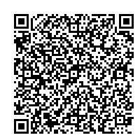
開催日時：令和８年２月２０日（金） 午後１時３０分～午後３時
場所：プラザおでって ３階 おでってホール
申込締切日：令和８年２月１５日（日）
QRコードからもお申込みいただけます

